Protokol číslo 12/3

Nízkofrekvenčné zosilňovače II.
Úloha cvičenia:
1.Nakreslite elektronickú schému predloženého prípravku zosilňovača.
2.Schému zapojenia doplňte o prístroje a zariadenia tak aby ste mohli zmerať:
a)napäťové zosilnenie zosilňovača
b)frekvenčnú charakteristiku zosilňovača.
3.Zmerajte: a)napäťové zosilnenie pri šiestich hodnotách vstupného napätia
b)frekvenčnú charakteristiku pri trinástich hodnotách frekvencie
4.Výsledky merania graficky znázornite
5.Zmerajte a vypočítajte dolnú a hornú medznú frekvenciu zosilňovača
6.Merania vykonajte pre zosilňovač nadstavený v trieda A

Použitý tranzistor KC 239C
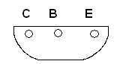U_{C}= 20V
I_{C max.}=50mA

Schéma zapojenia :

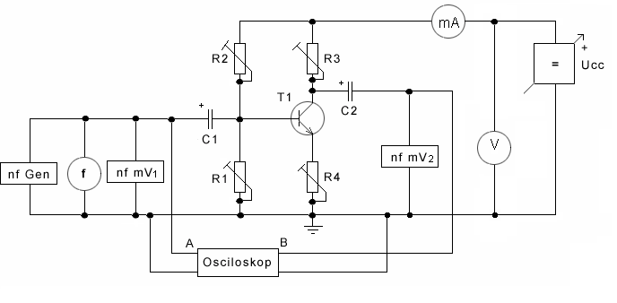

R1=100kΩ
R2=100kΩ
R3=10kΩ
R4=2k2Ω
C1=10µF
C2=100µF
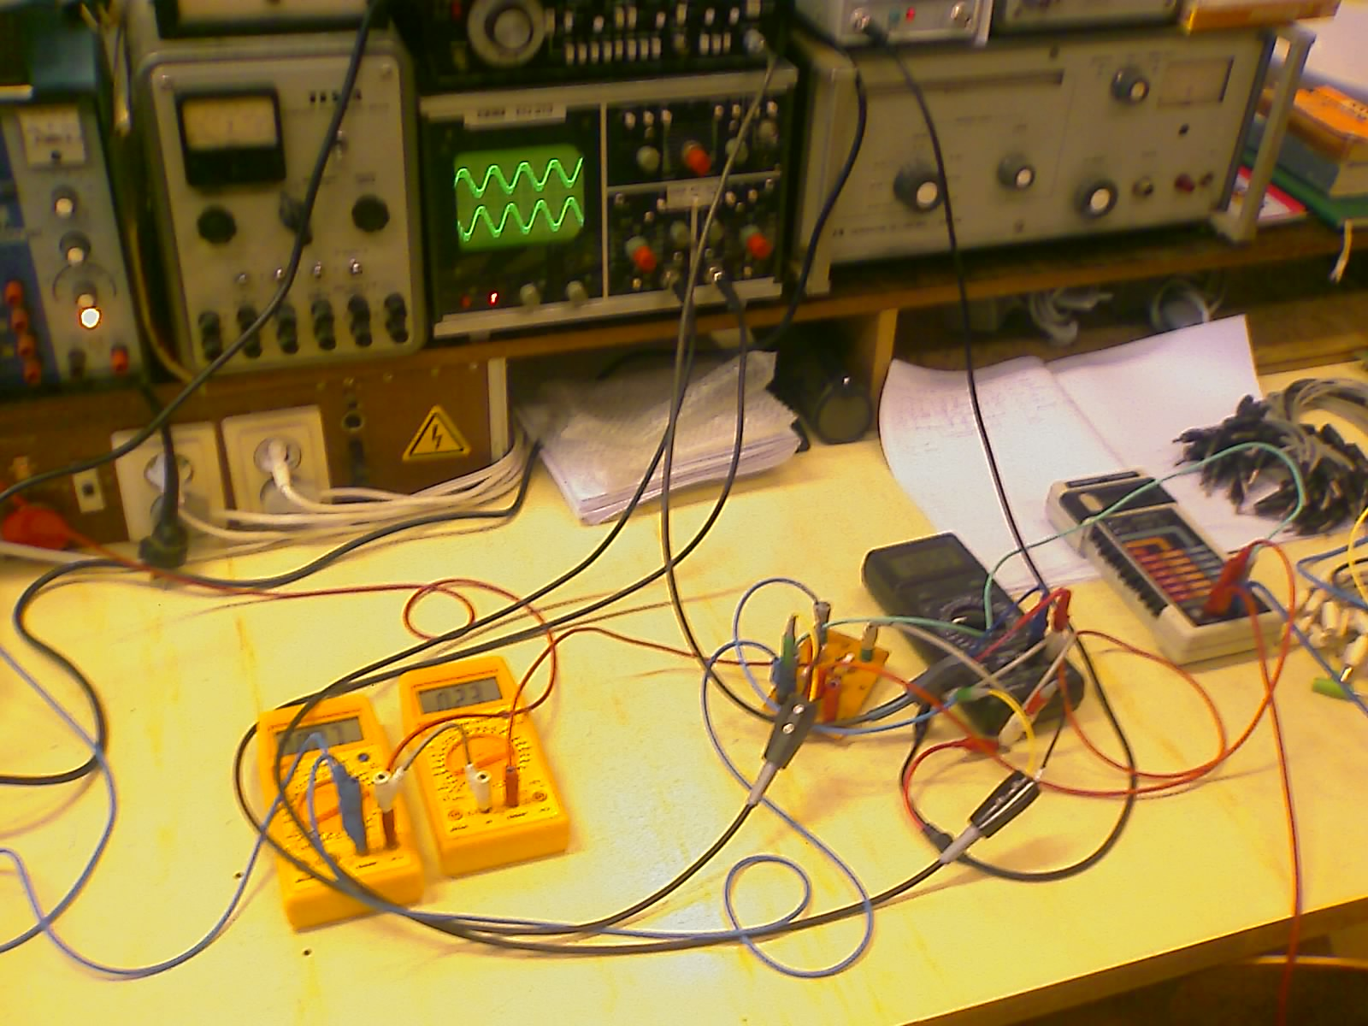
Záver:
Tabuľka nameraných hodnôt zosilňovača pri frekvencii f=1kHz:
u₁[mV] | u₂[mV] | U_{CE}[V] | I_{C}[mA] | Au[-] | Au[dB]
0,3 | 0,88 | 10 | 2,2 | 2,93 | 9,39
0,5 | 1,5 | 10 | 2,2 | 3 | 9,54
0,7 | 2,07 | 10 | 2,2 | 3,85 | 11,7
1 | 2,5 | 10 | 2,2 | 2,5 | 7,95
1,3 | 2,59 | 10 | 2,1 | 1,99 | 5,97
1,5 | 2,62 | 10 | 2 | 1,74 | 4,8

Tabuľka nameraných hodnôt zosilňovača pri vstupnom napätí u₁=1V
N | f[Hz] | u₂[mV] | Au[-] | Au[dB] | Znázornenie na osciloskope
1 | 10 | 2,46 | 2,46 | 7,81
2 | 20 | 2,48 | 2,48 | 7,92
3 | 40 | 2,49 | 2,49 | 7,92 | 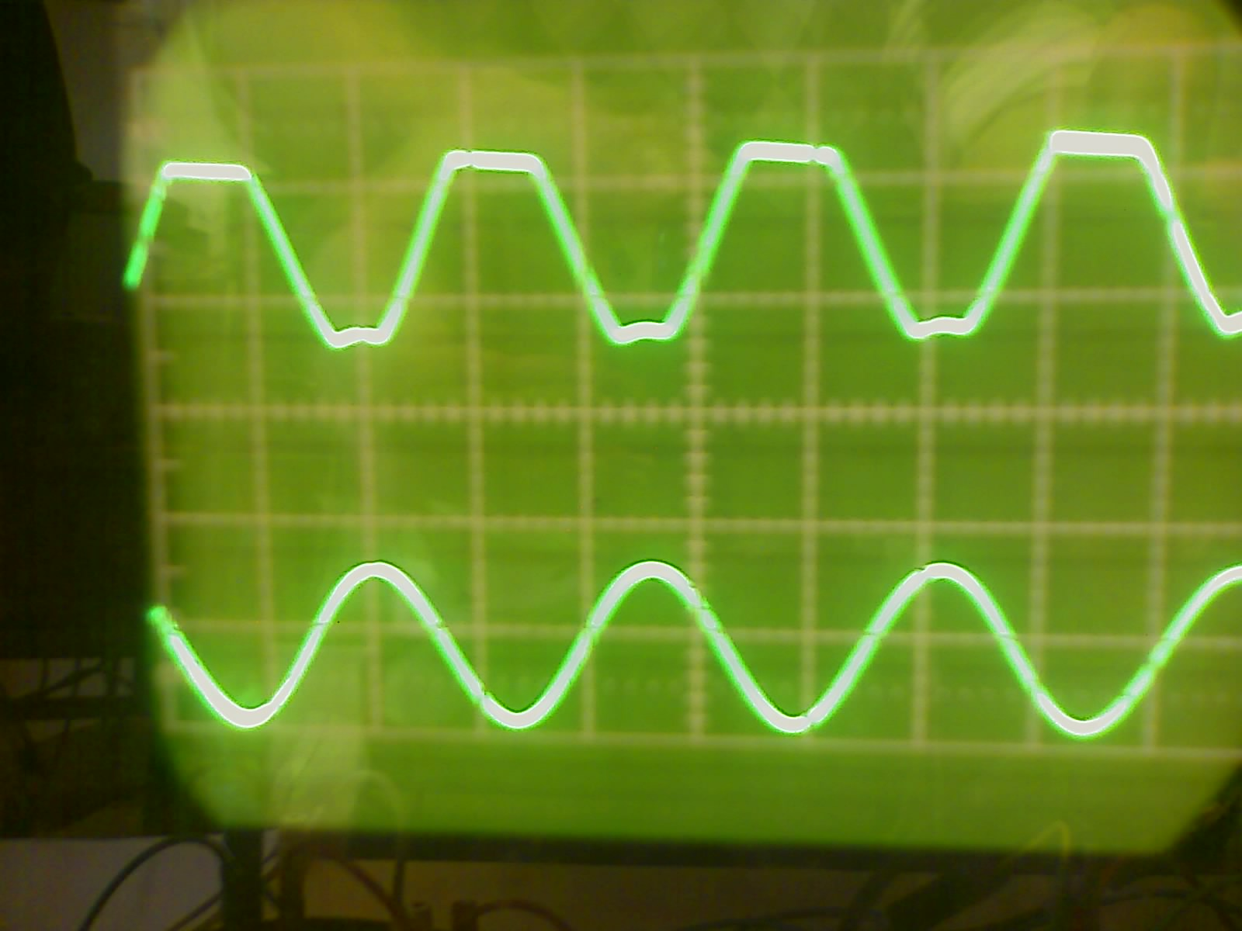
4 | 100 | 2,49 | 2,49 | 7,92 | 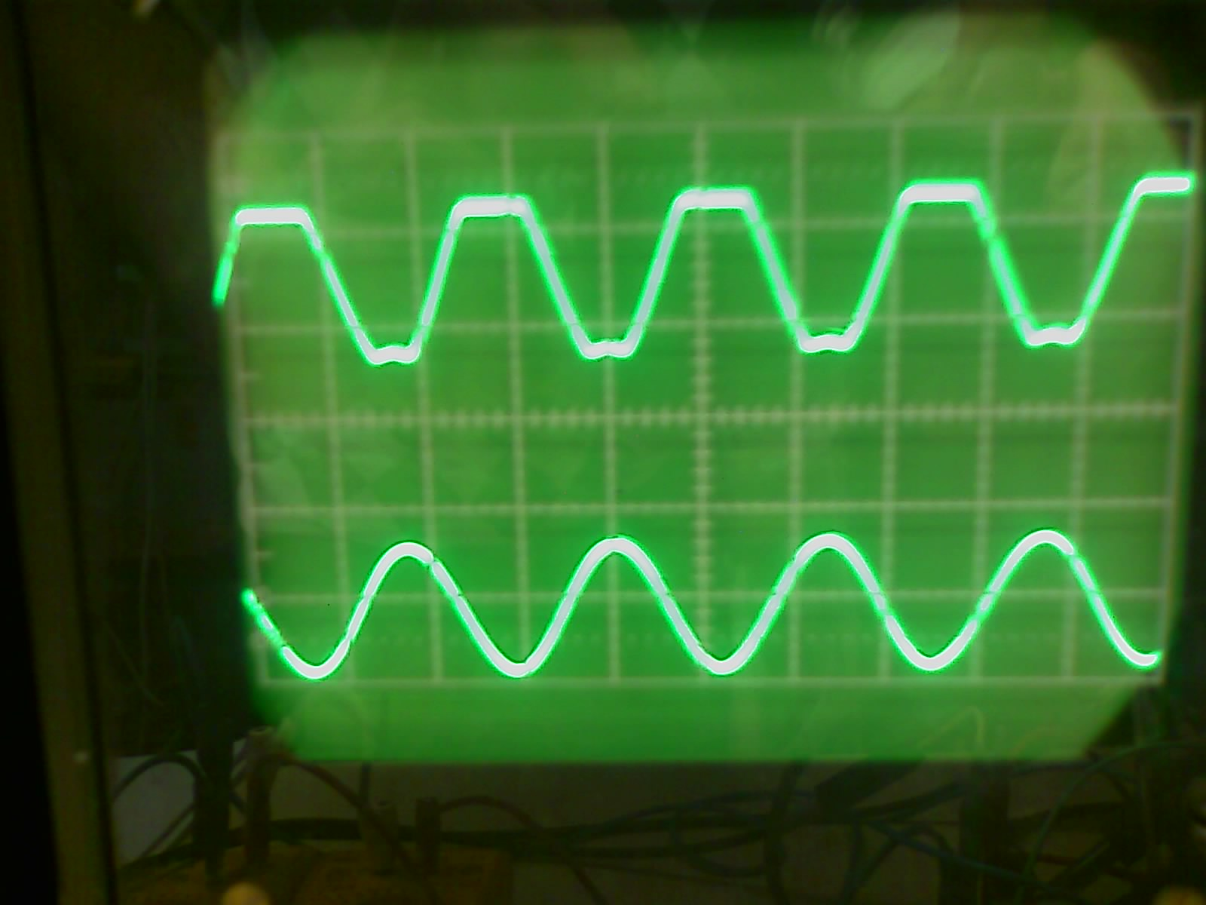
5 | 200 | 2,49 | 2,49 | 7,95 | 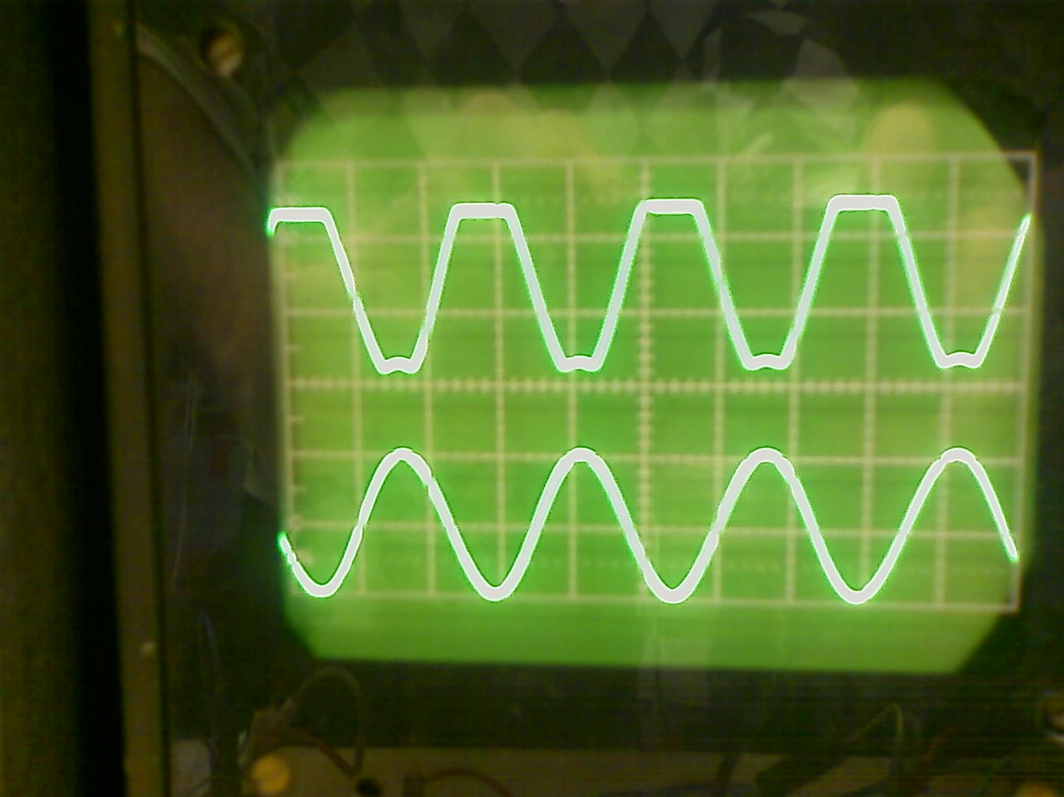
6 | 400 | 2,5 | 2,5 | 7,95 | 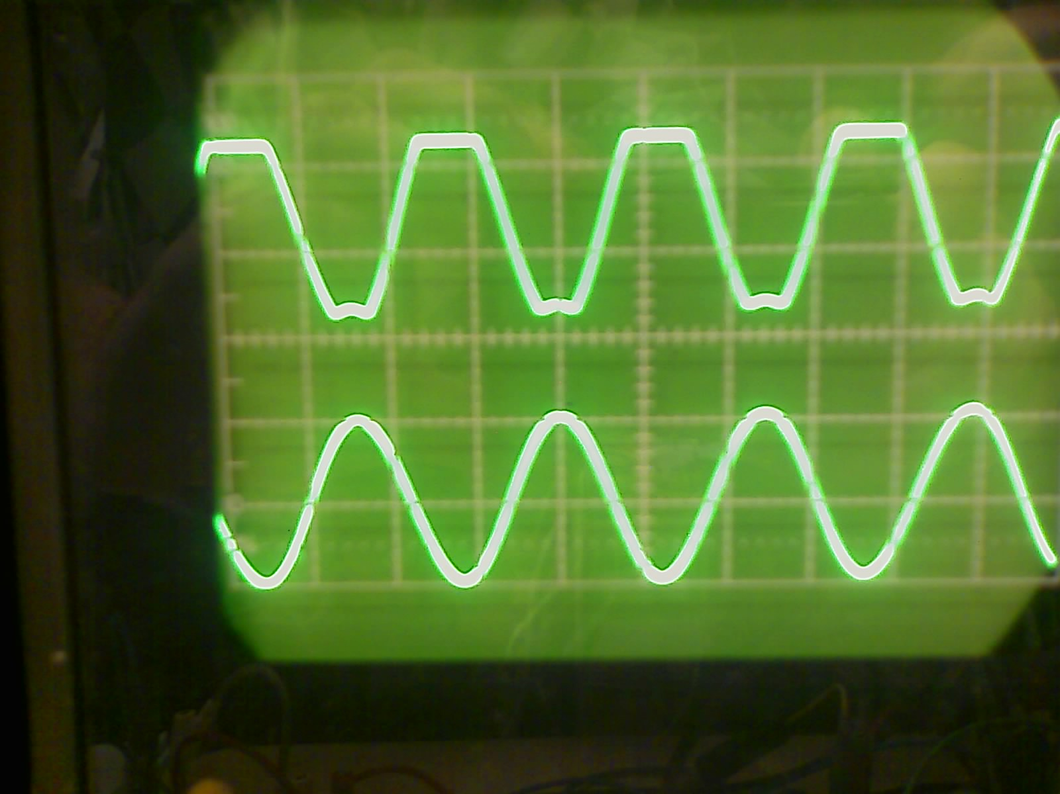
7 | 1000 | 2,5 | 2,5 | 7,95
8 | 2000 | 2,5 | 2,5 | 7,95 | 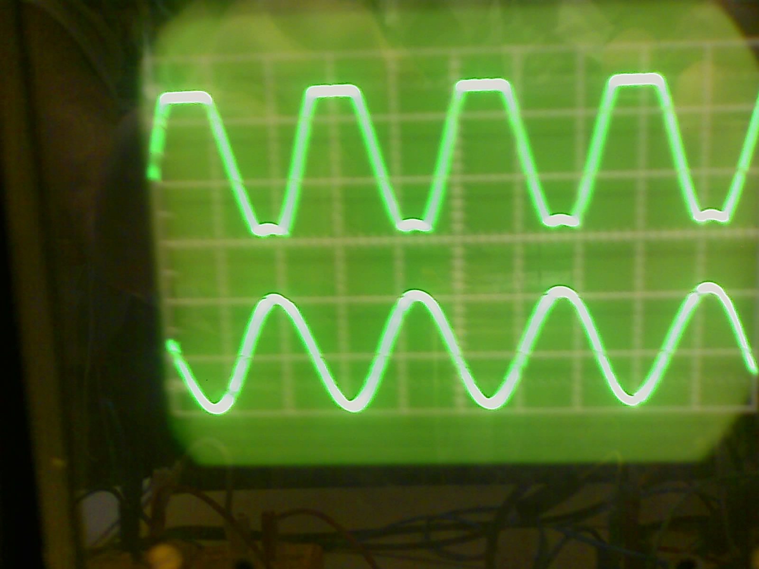
9 | 4000 | 2,49 | 2,49 | 7,92 | 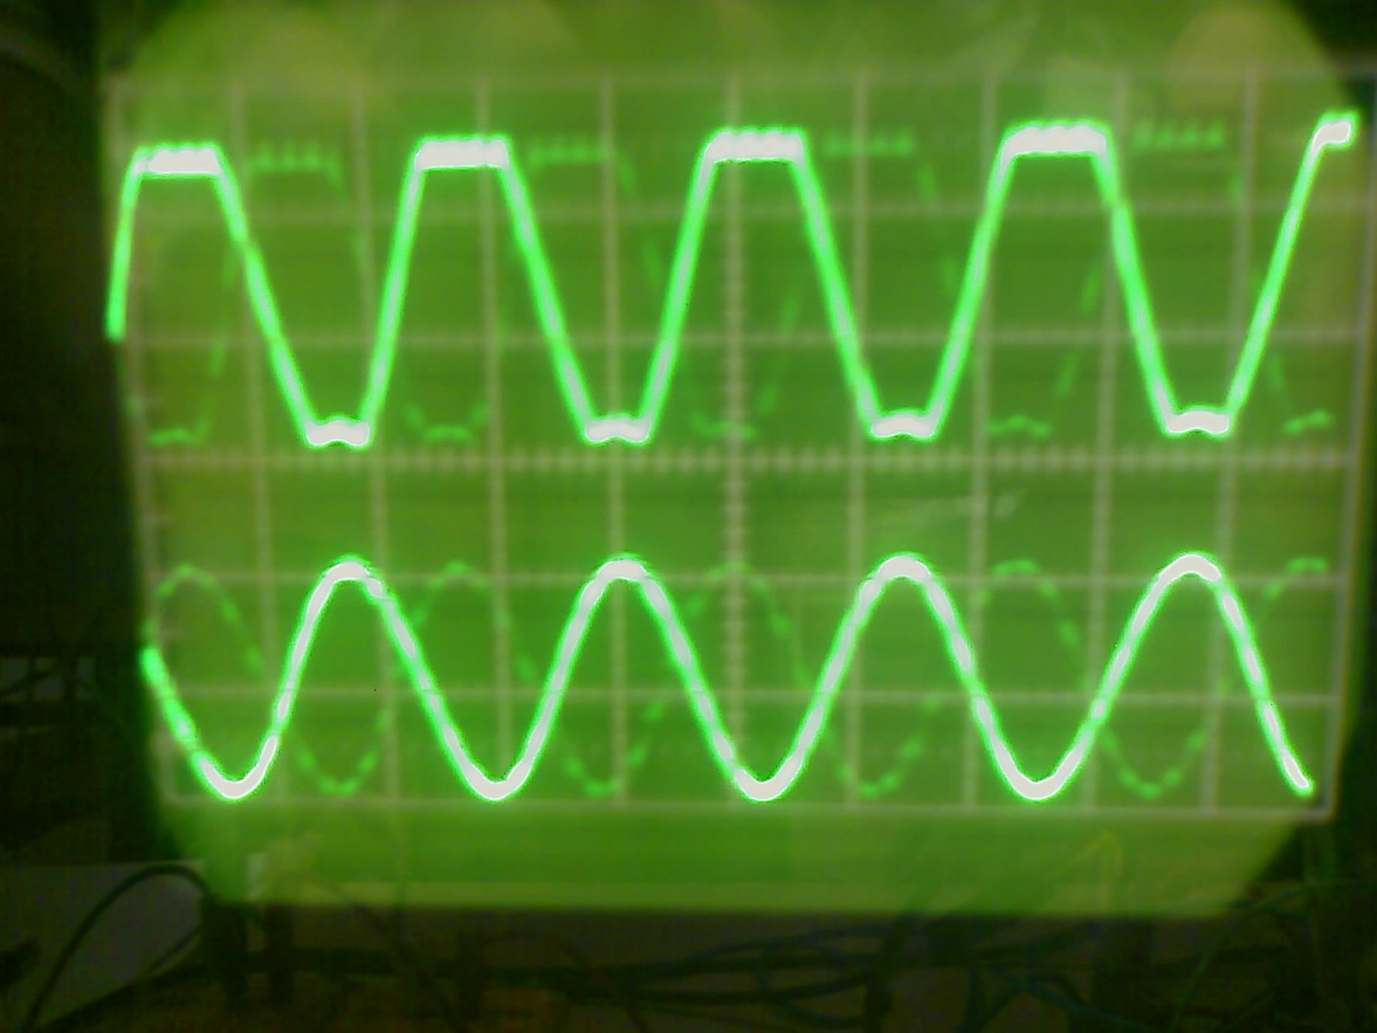
10 | 10000 | 2,46 | 2,46 | 7,81 | 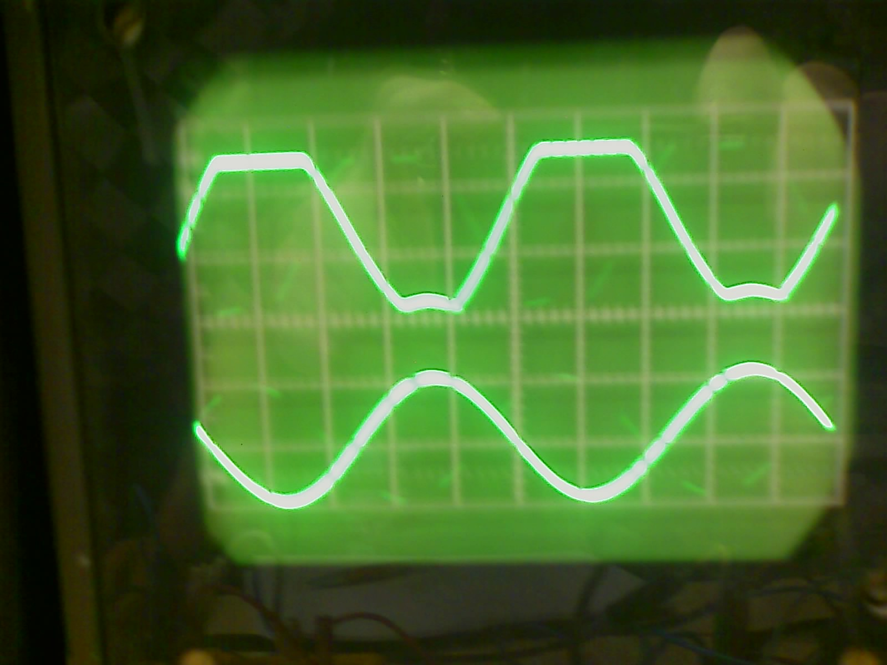
11 | 20000 | 2,39 | 2,39 | 7,56 | 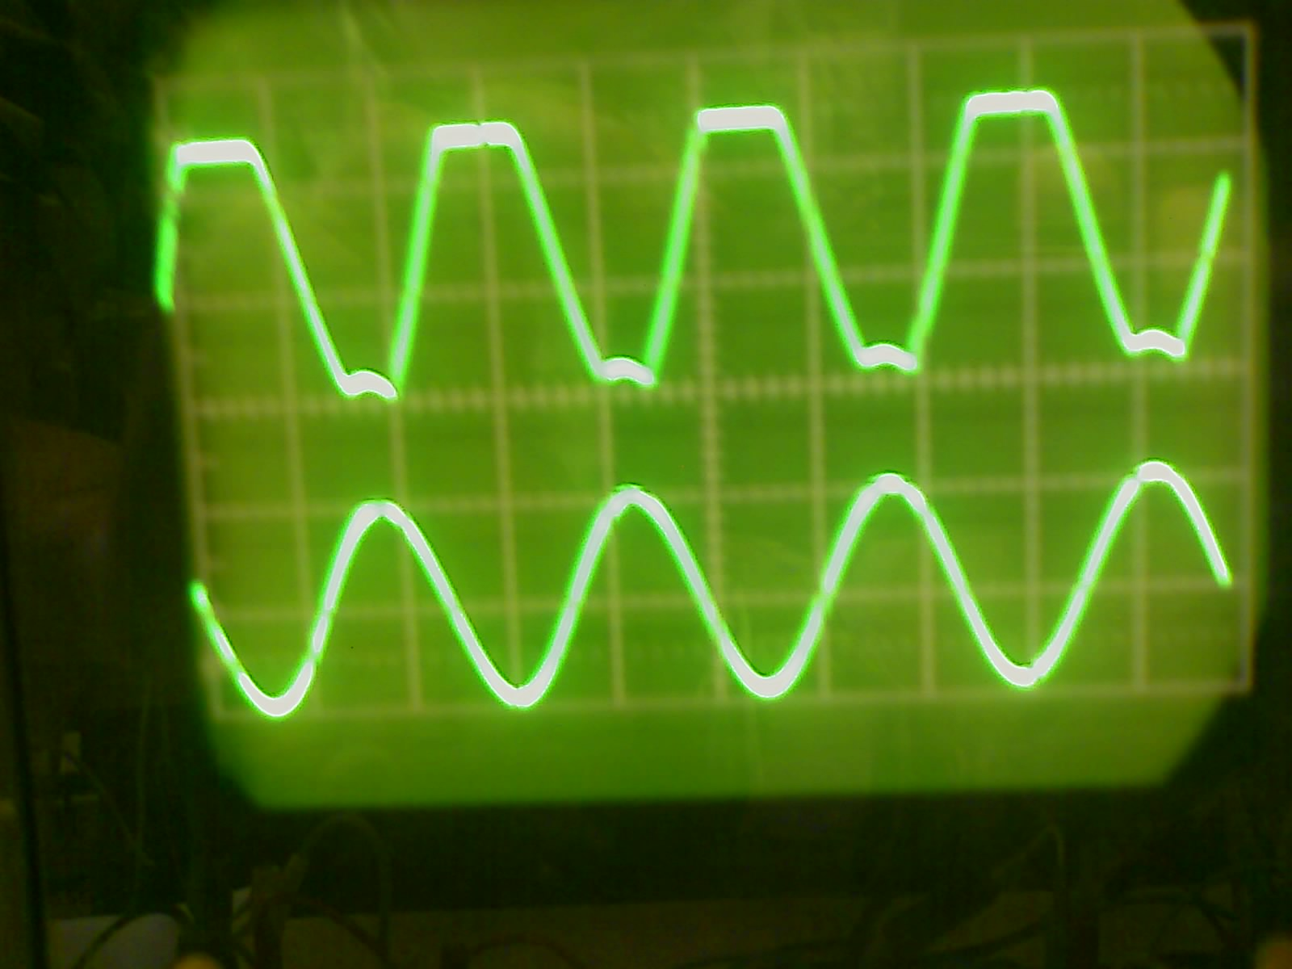
12 | 40000 | 2,19 | 2,19 | 6,8 | 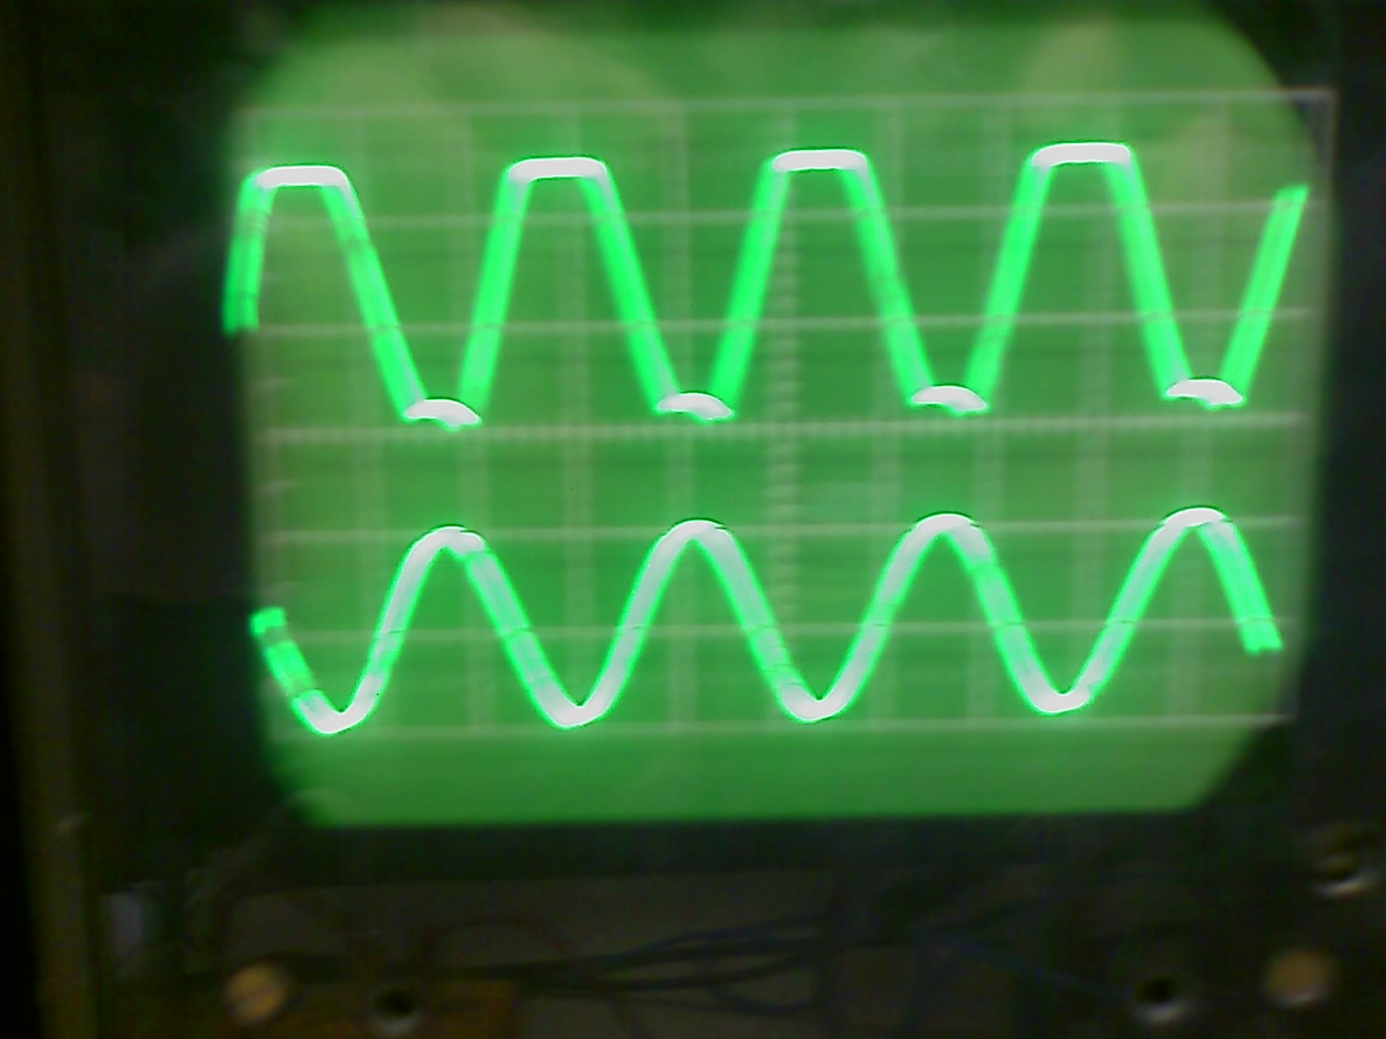
13 | 100000 | 1,34 | 1,34 | 2,54 | 